Государственное учреждение образования
«Средняя школа №1 г.Дятлово»

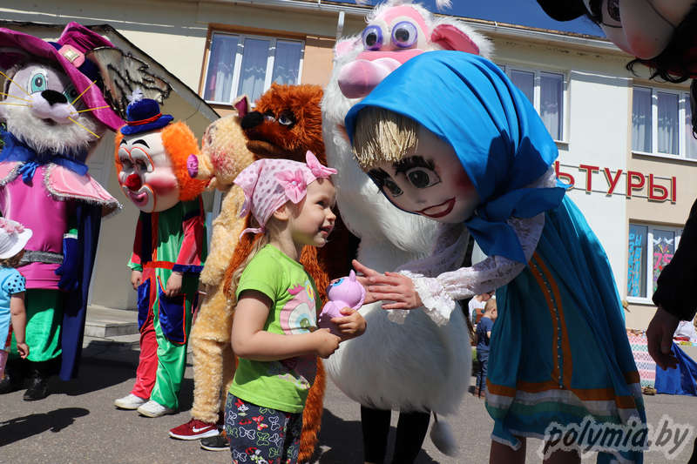

«Интерактивный театр ростовых кукол»

Дятлово, 2021

Гуманитарный проект государственного учреждения образования
«Средняя школа № 1 г.Дятлово»

1. Наименование проекта: «Интерактивный театр ростовых кукол»
2. Срок реализации проекта: долгосрочный
3. Организация – заявитель предлагающая проект: Государственное учреждение образования «Средняя школа № 1 г.Дятлово»
4. Цели проекта:
Основная цель проекта – развитие творческой активности детей посредством участия в игровых развивающих музыкальных спектаклях театра кукол.
- Создание творческой площадки для популяризации Игры, Игры с ростовыми куклами, поиск и внедрение новых идей, оригинальных форм игрового жанра и методик в организации игровой деятельности, совершенствование репертуарной политики и повышение художественного уровня театрализованных и игровых программ.
Терапевтический эффект наблюдается не только в момент творчества, но и в последующем, при воспоминании о театре.

5. Задачи, планируемые к выполнению в рамках реализации проекта:
-создание игровых музыкальных кукольных спектаклей с привлечением к участию детей;
-организация развивающих зон отдыха в школьных холлах, залах способствующие эмоциональному благополучию детей с учётом их возраста, потребностей и интересов;
-поиск современных технологий организации и проведения детских праздников в event-индустрии, повышение социальной значимости и профессионального уровня специалистов детского празднично-игрового досуга;
-выявление и поддержка лучших игровых программ, талантливых исполнителей - аниматоров, игротехников.
-установление деловых и творческих связей между исполнителями и организаторами детских праздников разных стран, обмен опытом, проведение образовательных программ бизнес-формата.
-осуществление творческого общения между коллективами;
-создание необходимых условий для реализации творческого потенциала участников фестиваля;
-привлечение к сотрудничеству международных культурных организаций и фондов
- Приобретение комплектов звуковоспроизводящего оборудования для показа спектаклей в школах, социальных учреждениях, детских дошкольных учреждениях, домах культуры.
6. Целевая группа: жители и гости Дятловского района, области, республики
7. Краткое описание мероприятий в рамках проекта:
- в рамках реализации данного проекта в театре будет создан ряд игровых музыкальных спектаклей для детей. Приобретение звукозаписывающего и выездного звуковоспроизводящего оборудования даст возможность показа игровых музыкальных спектаклей в школах, социальных учреждениях, детских дошкольных учреждениях, домах культуры.
Данный проект будет способствовать не только общему развитию детей, он свяжет между собой важнейшие функции (зрение, слух, речевую активность, двигательную координацию, мышление, память, воображение). Качественное музыкальное сопровождение спектаклей поможет детям избавиться от ненужной стеснительности, комплексов и даже фобий, так как музыка играет огромную роль в развитии духовных и интеллектуальных сторон ребенка, его познавательной активности.
-организация и проведение детских праздников с участием ростовых кукол
-приобретение материала для сценических костюмов театра и мастер класса по изготовлению ростовых кукол;
-мастер-классы, семинары, тренинги ведущих специалистов
праздничной индустрии Беларуси и зарубежья по темам:
«Организация и проведение детских праздников с участием ростовых кукол», «Мастерство аниматора, игро-мастера», «Основы сценарной работы, сценическая речь, актерское мастерство», «Технология создания и проведения игровых программ с ростовыми куклами»,
«НеДетский Бизнес» - современные бизнес-технологии в создании и продвижении работы агентств и фрилансеров», «Профессиональный опыт успешных представителей ивент-индустрии Беларуси и зарубежья»;
- мастер класс-секреты изготовления ростовых кукол, мыльных пузырей, шдм и т д.
- лучшие игровые аттракционы, реквизит
- утренники, интерактивные театрализованные представления, учебные программы, методические разработки);
- запись аудио- и видеоматериалов.
-приобретение современного (звук, свет, мультимедиа) оборудования для музыкального, светового и художественного оформления представлений
8. Общий объём финансирования (в долларах США) – 25 000 $
Источник финансирования  районный бюджет | Объём финансирования  (в долларах США)– 25 000 $
Средства донора | 25 000 $
Софинансирование | нет
9. Место реализации проекта: Республика Беларусь, Гродненская область, г. Дятлово, государственное учреждение образования «Средняя школа № 1 г.Дятлово»
10. Контактное лицо: О.М.Пацынович, директор государственного учреждения образования «Средняя школа № 1 г.Дятлово», тел. 80156363137, dtsh1@mail.grodno.by

Humanitarian project of a state educational institution
"Secondary School №1 in Dyatlovo"
1. Name of project: the Project "the international festival of carnival interactive theatres and puppets "a Perfect fairy tale world"
2. The term of the project: long
3. Organization - applicant proposing the project: State educational institution "Secondary school №1 in Dyatlovo"
4. The goals of the project:
The main goal of the project is to develop the creative activity of children through participation in playful educational musical performances of the puppet theater.
- Creation of a creative platform for the popularization of the Games, Games with life-size puppets, the search and implementation of new ideas, original forms of the game genre and methods in organizing game activities, improving the repertoire policy and increasing the artistic level of theatrical and game programs.
The therapeutic effect is observed not only at the moment of creativity, but also subsequently, when remembering the theater.
5. Tasks planned for implementation in the framework of the project:
-creation of play musical puppet shows with the involvement of children;
-organization of developing recreation areas in school halls, halls that contribute to the emotional well-being of children, taking into account their age, needs and interests;
-search for modern technologies for organizing and holding children's parties in the event industry, increasing the social significance and professional level of specialists in children's holiday and play leisure;
- identification and support of the best game programs, talented performers - animators, game technicians.
- establishing business and creative ties between performers and organizers of children's parties from different countries, exchange of experience, conducting educational programs in a business format.
-implementation of creative communication between teams;
- creation of the necessary conditions for the realization of the creative potential of the festival participants;
- attraction of international cultural organizations and foundations to cooperation
- Acquisition of sets of sound-reproducing equipment for showing performances in schools, social institutions, preschool institutions, houses of culture.
6. Target group: residents and guests of the Dyatlovsky district, region, Republic
7. Brief description of project activities:
- within the framework of this project, a number of play music performances for children will be created in the theater. The purchase of sound recording and off-site sound reproducing equipment will provide an opportunity to show play musical performances in schools, social institutions, preschool institutions, and houses of culture.
This project will not only contribute to the general development of children, it will link the most important functions (vision, hearing, speech activity, motor coordination, thinking, memory, imagination). High-quality musical accompaniment of performances will help children get rid of unnecessary shyness, complexes and even phobias, since music plays a huge role in the development of the spiritual and intellectual sides of the child, his cognitive activity.
-organization and holding of children's parties with the participation of life-size puppets
-acquisition of material for stage costumes of the theater and a master class for making life-size puppets;
-master classes, seminars, trainings of leading specialists
festive industry in Belarus and abroad on the topics:
"Organization and holding of children's parties with the participation of life-size puppets", "Mastery of an animator, game-master", "Basics of script work, stage speech, acting", "Technology for creating and conducting game programs with life-size puppets",
“Non-Children's Business” - modern business technologies in the creation and promotion of the work of agencies and freelancers ”,“ Professional experience of successful representatives of the event industry in Belarus and abroad ”;
- master class - secrets of making life-size puppets, soap bubbles, shdm, etc.
- the best game rides, props
- matinees, interactive theatrical performances, educational programs, methodological developments);
- recording audio and video materials.
- purchase of modern (sound, light, multimedia) equipment for musical, light and artistic design of performances
8. Total amount of financing (in US dollars) - 25 000 $
Source of financing:  district budget | The amount of funding (in US dollars) - 25 000 $
Donor funds | 25 000 $
Co-financing | no
9. Location of the project: Republic of Belarus, Grodno region, Dyatlovo, state educational institution "Secondary School №1 in Dyatlovo"
10. Contact person: O.M Patsynovich, Director of the State Educational Institution "Secondary School №1 in Dyatlovo", tel.80156363137, dtsh1@mail.grodno.by

The name of the project: "Interactive theatre of life-size dolls"
Expense category | Activity | Activity | Administrative expenses | Total by category | Will be collected from other sources | Requested amount
Printing | Placing a billboard, banners with theatre advertisements | Printing and distributing advertising leaflets |  | US 500 $ | US 500 $
Purchase  material for  sewing growth dolls making scenery and  props | Payment for  making  life-size puppets Based on 20 puppets for 2 performances |  |  | US $ 4,000 |  | US $ 4,000
Purchase  multimedia  equipment |  |  |  | US $ 6,500 |  | US $ 6,500
Purchase of sets of lighting equipment for showing performances in schools, social institutions, preschool institutions, houses of culture |  |  |  | US $ 6,000 |  | US $ 6,000
Purchase  kits  sound reproducing  its equipment  to show  performances in schools, social  institutions,  children's  preschool  institutions, houses  culture |  |  |  | US $ 8,000 |  | US $ 8,000
Total |  |  |  | 100% | 2% | 98%

Contact person: O.M Patsynovich, Director of the State Educational Institution "Secondary School №1 in Dyatlovo", tel.80156363137, dtsh1@mail.grodno.by

